R E Q U E R I M E N T O Nº. 294

SESSÃO ORDINÁRIA DE 29/5/2023

Excelentíssimo Senhor Presidente Da Câmara Municipal:

O Ginásio Municipal “Governador Mário Covas Júnior” é um espaço de esportes e lazer que proporciona ao cidadão a possibilidade de cuidar de sua saúde e melhorar a sua qualidade de vida. No entanto, este vereador foi procurado por munícipes preocupados com a segurança nas dependências do local.
Cabe salientar a situação das escadarias que, por não possuírem corrimão, têm gerado riscos de acidentes aos que delas se utilizam, sobremaneira à população idosa que frequenta referido espaço. Além disso, a falta de corrimão dificulta a acessibilidade de pessoas com dificuldade de locomoção ou com mobilidade reduzida e que precisam dessa ferramenta para auxiliá-las na transposição das escadarias com segurança.

Assim, REQUEREMOS depois de cumpridas as formalidades regimentais, ouvido o Plenário, seja oficiado ao Secretário de Esportes e Promoção da Qualidade de Vida, GERALDO PUPO DA SILVEIRA, solicitando, nos termos da Lei Orgânica do Município, equipar com corrimão as escadarias do Ginásio Municipal “Governador Mário Covas Júnior”, visando à diminuição de riscos de acidente no local e à garantia da acessibilidade de pessoas com dificuldade de locomoção ou com mobilidade reduzida nos espaços públicos.

Plenário “Ver. Laurindo Ezidoro Jaqueta”, 29 de maio de 2023.

Vereador Autor LELO PAGANI
PSDB

LAP/nss

[Parte Integrante do Requerimento n°294/2023]

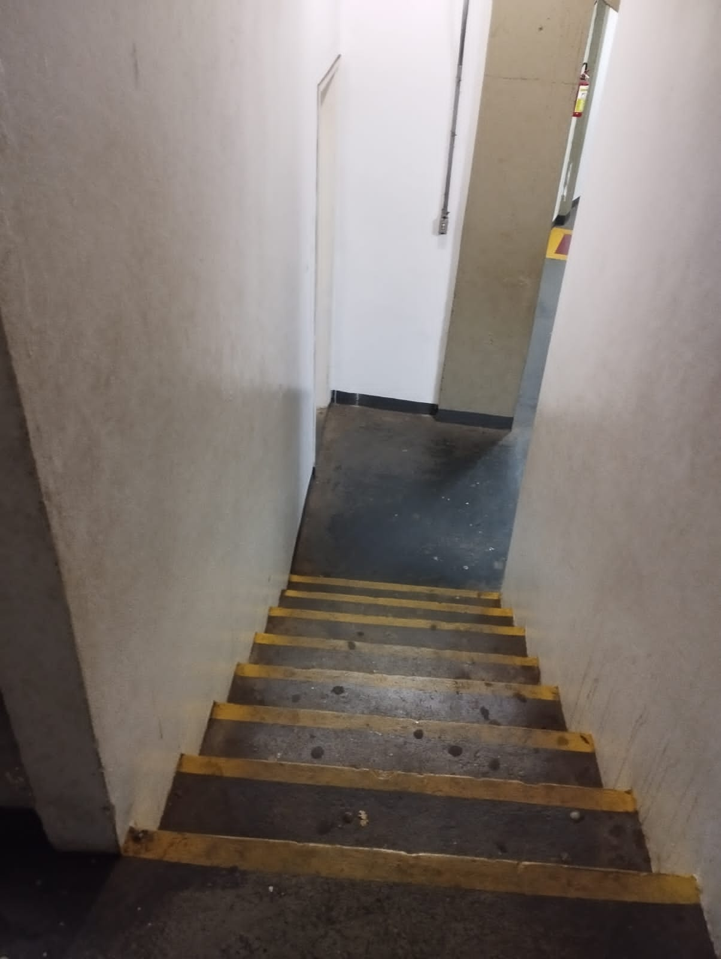 |  | 